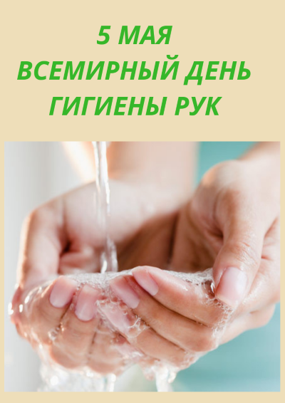 Дата «5.05» — символ пяти пальцев на каждой руке человека. Акцент темы данного дня – привлечь внимание к важности улучшения гигиены рук.

Человек ежедневно касается руками множества предметов – двери, столы, документы, деньги, поручни в общественном транспорте, а также контактирует с домашними животными. Гигиена рук – первостепенная мера и основное условие для борьбы с возникновением и распространением ряда инфекционных заболеваний, таких как холера, чесотка, брюшной тиф, гепатит А, дизентерия, грипп и другие ОРВИ.

Мытье рук с мылом при возвращении домой из общественных мест, после поездки в общественном транспорте, посещения туалета, перед и после еды, а также использование дезинфицирующих салфеток или гелей для дезинфекции рук, если нет возможности вымыть их с мылом, снижает риск возникновения острых кишечных инфекций и респираторных заболеваний.

Кроме вышеперечисленных ситуаций обязательно мыть руки:

* перед и после приготовления пищи (особенно после работы с сырыми пищевыми продуктами, мясом, овощами и др.);
* перед использованием контактных линз, приемом лекарств;
* после контакта с сильно загрязненными предметами (мусорное ведро, половая тряпка и т.д.);
* после посещения туалета или смены подгузника у ребенка;
* после контакта с животными, их игрушками и принадлежностями;
* после обработки любых ран или контакта биологическими жидкостями организма (рвота, выделения из носа, слюна) при уходе за заболевшим.

Очень важно взрослым быть примером для своих детей и обучить их правилам гигиены рук. Рассказать им, что именно на руках в огромном количестве скапливаются болезнетворные микроорганизмы и что через загрязненные руки возбудители инфекционных заболеваний попадают в пищевые продукты, воду, овощи, фрукты, ягоды, на различные поверхности предметов домашнего обихода, детские игрушки и др.

К сведению:

на наших руках от кончиков пальцев до локтей может находиться от 2 млн. до 140 млн. бактерий;

на руках бактерии и микробы могут оставаться живыми до 3 часов;

мокрые руки передают в 1000 раз больше бактерий, чем сухие;

на женских руках микробов и бактерий гораздо больше, чем на руках у мужчин. Различие в количестве патогенной микрофлоры на руках объясняется разной кислотностью кожи (у женщин она ниже), различным потоотделением и гормональным фоном;

у тех, кто занимается физическим трудом, руки гораздо чище, чем у офисных работников;

в рейтинге самых зараженных микробами бытовых предметов лидируют телефонная трубка, письменный стол, клавиатура и мышь компьютера.

Важные правила мытья рук:

* мыть руки нужно обязательно с мылом, намыливая все поверхности не менее чем 20 секунд, не лишним будет дважды провести эту процедуру, особенно, если поверхность рук сильно загрязнена;
* столько же стоит потратить времени на их тщательное ополаскивание под струей проточной воды;
* обязательно насухо вытирать руки, ведь на влажных руках быстрее происходит размножение бактерий, чем на сухих;
* вытирать руки с использованием личных или одноразовых бумажных полотенец.

**Соблюдайте правила личной гигиены и будьте здоровы!**